Requerimiento 2 .

Apartado 3 . Realizar un Clonado del disco duro con una herramienta de terceros :

Para realizar esta tarea es preciso tener un medio de almacenamiento externo y un SW como herramienta que ejecute la operación .

Utilizaremos una memoria USB con capacidad de almacenamiento de 1 TB , suficiente para soportar la copia de datos , archivos y aplicaciones .

Como herramienta SW utilizamos EaseUS Backup .

A continuación detallamos los pasos a seguir :

Una vez descargado EaseUS Backup en nuestro equipo , lo instalamos para poder ejecutarlo , seleccionamos en el menú la acción a realizar , en este caso elegimos la COPIA DE SEGURIRAD DEL SISTEMA o CLONADO

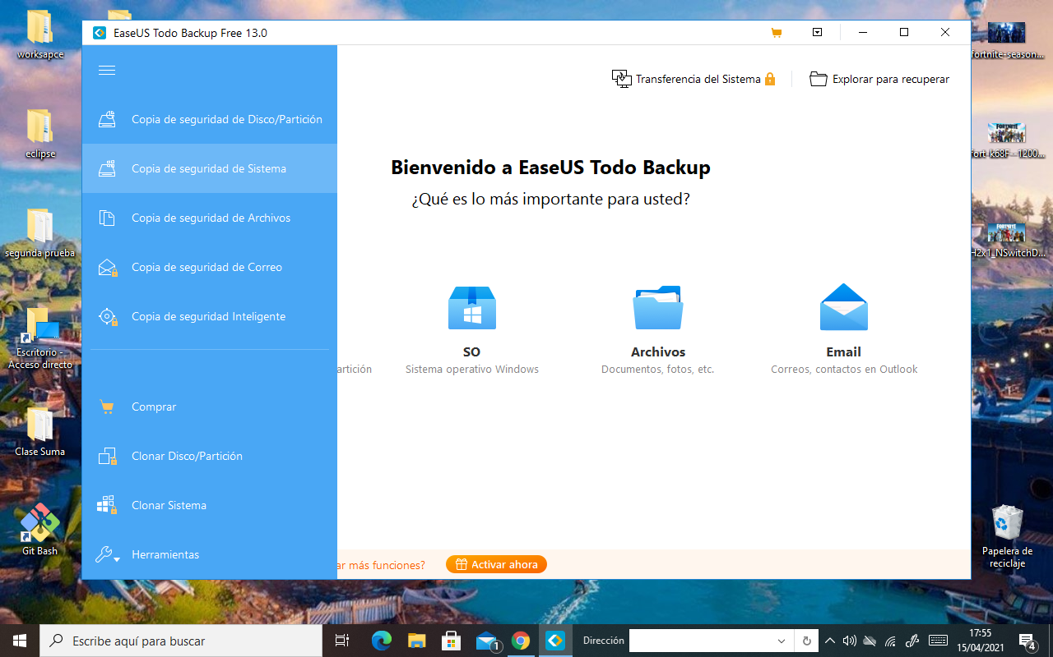

Nos da paso al siguiente menú , en el cual nos muestra información del sistema a copiar y destino donde se guardara dicha copia .

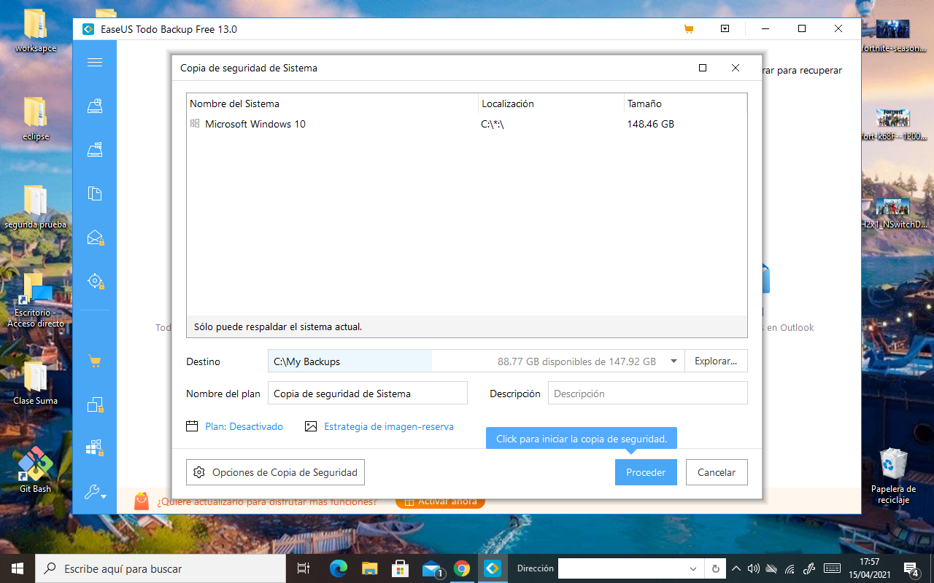

En la opción de destino seleccionamos la ubicación de la memoria USB Maxtor (D)

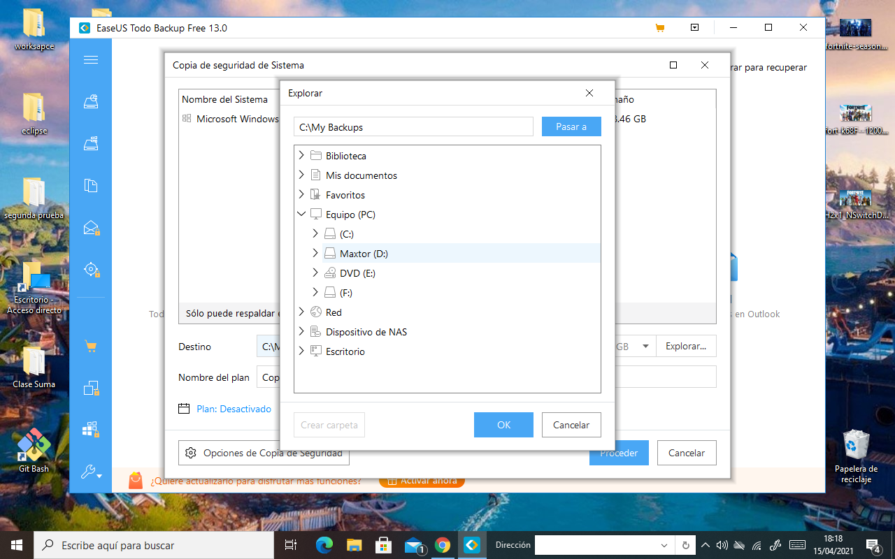

Al seleccionar la ubicación mencionada , nos abre un menú para seleccionar la CARPETA donde se realizara la copia , en nuestro caso hemos creado una CARPETA con el nombre de “copia de seguridad del sistema ” .

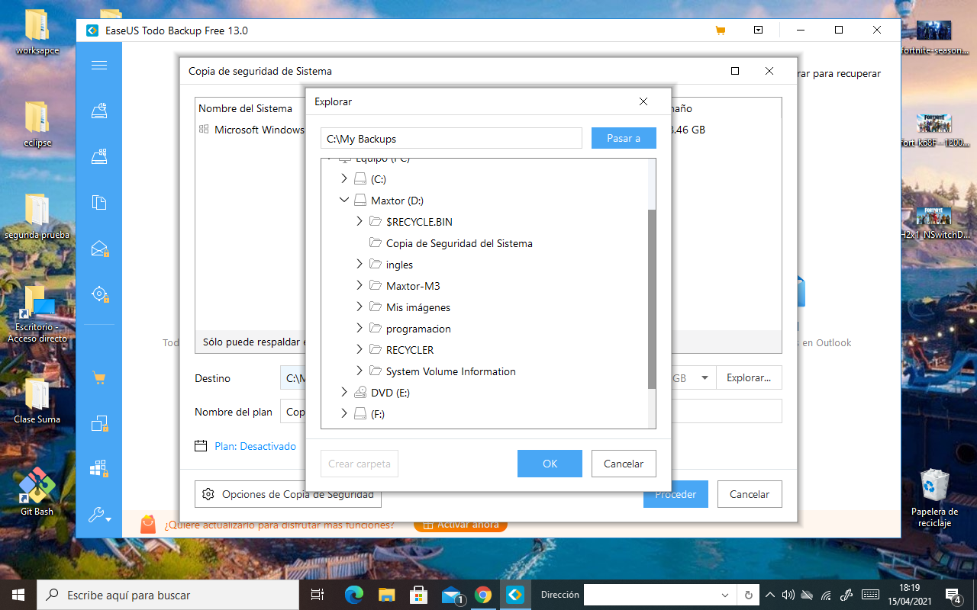

Una vez realizado la selección del destino , pulsamos la opción de PROCEDER

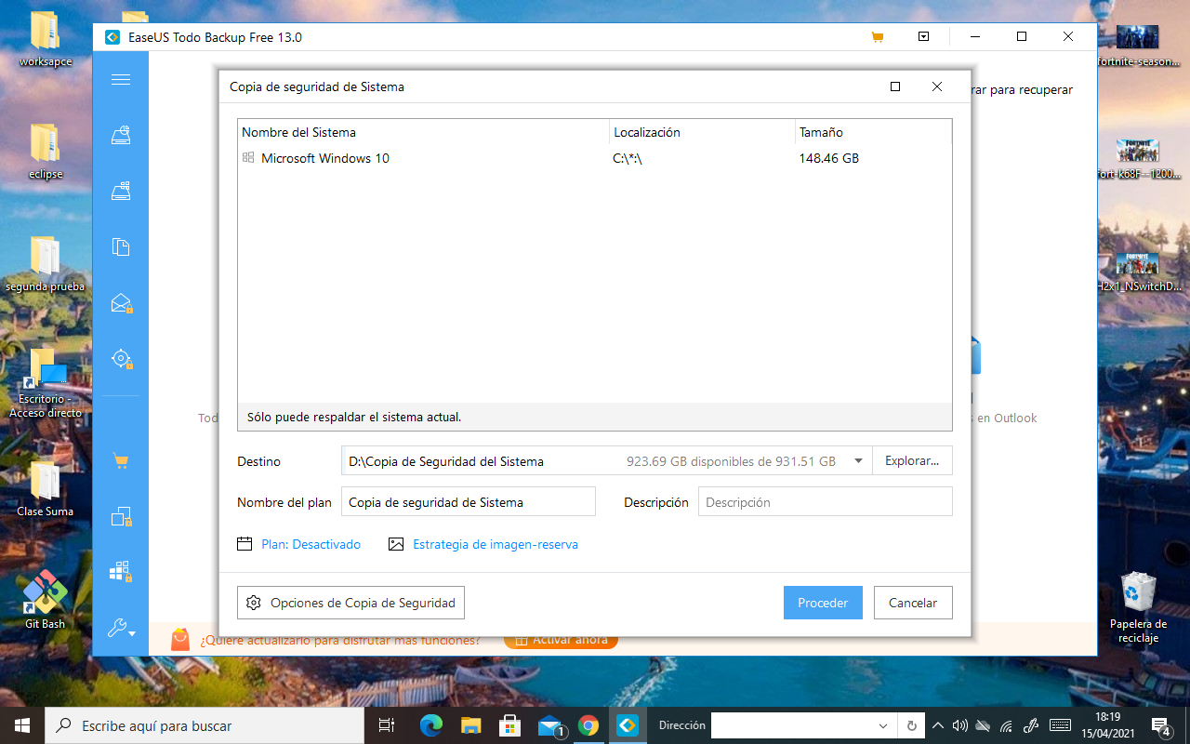

Empieza el proceso de copia y nos muestra el tiempo que tardara en realizar todo el procedimiento .

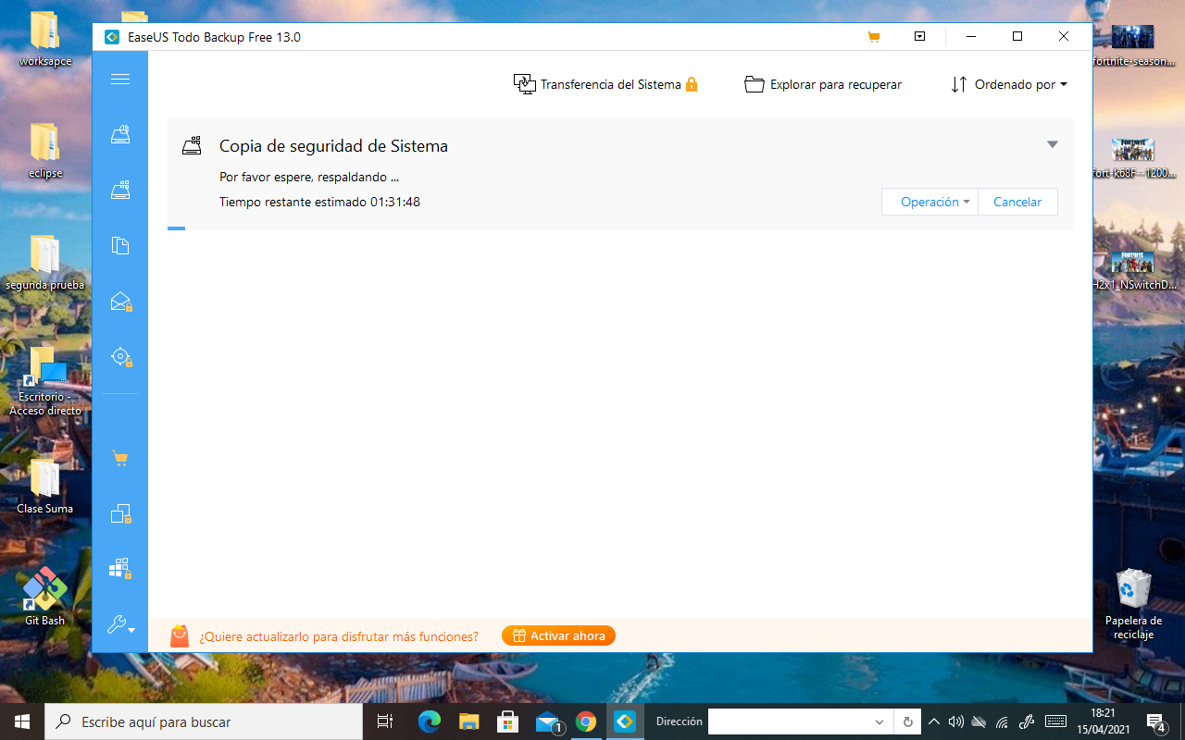

Una vez transcurrido el tiempo marcado , nos indica en un recuadro que la copia se esta completada .

